其标高。9浙江工业职业技术学院建筑工程分院毕业综合实训毕业论文（设计）２.３.2埋设孔口护筒孔口地层
工流程图8选用XUD回旋钻机：包括钻头、钻管、导管、护筒等。图6-3钛合金钻头图６－４XUD回旋钻机

选用Ｅ4303焊条，焊缝宽度不应小于0.7d,厚度不小于0．３ｄ。(d)钢筋笼焊接过程中,应即时清渣

浙 江工 业 职 业 技 术 学 院

毕 业 论 文 ( 设 计 )

题 目 钻孔灌注桩的施工工艺及质量控制

分 院 建筑工程分院

专 业 建筑工程技术

班 级 0 ９建筑工程技术１班

姓 名 吴 圣 德

学 号 0９050４131

指导教师 吴 铁 忠

201 ２ 年 5 月 １日

钻孔灌注桩的施工工艺及质量控制

浙江工业职业技术学院建筑工程分院 毕业综合实训毕业论文（设计）
7二、钻孔灌注桩施工工艺及技术措施（根据苍南人民法院具体分析总结）2．1施工流程图６－2钻孔灌注桩施
未..定义书签。参考文献......................................
........................................错....误....
载,伴随着这篇毕业论文的最终成稿,复杂的心情烟消云散，如果说着算是有那么点小成就，那么也是大家造就的

摘 要 钻孔灌注桩是指在工程现场通过机械钻孔、钢管挤土手段在地基土中 形成桩孔,并在其内放置钢筋笼、灌注混凝土而做成的桩，钻孔灌注桩是按灌注 桩系成桩方法分类而定义的一种桩型。
本文从实际工作实践(苍南县人民法院综合大楼工程)出发。先介绍了钻孔灌 注桩的施工工艺包括施工流程、 施工机械、 及重点介绍的施工方法， 再根据施工 工艺及流程，对本工程涉及的素填土,粘土层中影响钻孔灌注承载力因素分析,接 下来对该工程桩施工过程中出现的导管进水、钢筋笼上浮等事故问题进行分析并 浅谈处理方法并叙述采取的防治措施。
总结钻孔灌注桩具有施工设备简单、工艺较复杂、隐蔽性大等特点， 必须严 格按照施工规范操作。 关键词 钻孔灌注桩 施工工艺 质量控制

目 录

2

浙江工业职业技术学院建筑工程分院 毕业综合实训毕业论文（设计）
工流程图8选用XUD回旋钻机：包括钻头、钻管、导管、护筒等。图6-3钛合金钻头图６－４XUD回旋钻机
.2.1采用合格的泥浆护壁，其护壁泥皮厚度较薄,一般在2mm左右。当泥浆质量差,含砂率高,稠度大，施
如不符合要求，易造成浇灌不畅或堵管,故不得使用。d)水下混凝土浇注应连续进行，单桩浇灌时间不宜超过４
上浮，特别是初灌砼自导管流出后冲击力较大，钢筋笼被砼拖顶上升。防治措施：钢筋笼安装位置定位应准确，用

前 言 错误!未定义书签。

一、工程概况 ............................................................................错....误....未定义书签。

二、钻孔灌注桩施工工艺及技术措施(根据苍南人民法院具体分析总结) 错误!
未定义书签。

2. １施工流程 ２.2施工机械
2. ３施工方法

错误!未定义书签。

.......................................................................................................9............

错误!未定义书签。

２ . ３ .1 测量定位........................................................................错....误...!未定义书签。

２． 3．2 埋设孔口护筒...........................................................错....误..!未定义书签。

２ . ３ .3 成孔施工 错误!未定义书签。

2．3.4 成孔验收 错误!未定义书签。

2．３ . ５ 钢筋笼制作................................................................错.....误..!未定义书签。

２． 3.6 钢筋笼安放 错误!未定义书签。
２ .3.７ 浇注水下混凝土 错误!未定义书签。

三、对特定土层中影响钻孔灌注桩承载力的因素分析........错误!未定义书签。

3. １ 孔径不足形成的原因及对钻孔灌注桩承载能力的影响。 错误!未定义书

签。

３ .2 泥浆对钻孔灌注桩质量的影响。 错误!未定义书签。

３ .3 桩底沉渣厚度对钻孔灌注桩承载能力的影响。 ............错误!未定义书签。

3．4 桩身垂直度与钻孔灌注桩承载能力的关系。 ...............错误!未定义书签。

四、对钻孔灌注桩施工工艺及质量事故的研究......................错误!未定义书签。

4．1 成孔过程中出现的质量问题及防治措施 错误!未定义书签。

3

浙江工业职业技术学院建筑工程分院 毕业综合实训毕业论文（设计）
应对准孔位中心,一般采用正、反旋转慢慢12浙江工业职业技术学院建筑工程分院毕业综合实训毕业论文（设计
..................................................
.错.....误...!未定义书签。4.1.2钻孔偏斜错误!未定义书签。４．2下砼灌注过程中出现的质

4.1.1 护筒冒水.......................................................................错.....误...!未定义书签。

4.1.2 钻孔偏斜 错误!未定义书签。

４． 2 下砼灌注过程中出现的质量问题及防治措 .................错误!未定义书签。

4.2. １ 卡管 错误!未定义书签。

４ . ２ .2 筋笼上浮........................................................................错....误...!未定义书签。

结论 ............................................................................................错....误....未..定义书签。

参考文献 ....................................................................................错....误....未.定义书签。

前 言

钻孔灌注桩是按成桩方法分类而定义的一种桩型。灌注桩由最 早的 100 多年前的 18９3 年,因为工业的发展以及人口的增长,高层建 筑不断增加,但是因为好多城市的地基条件比较差,不能直接承受由高 层建筑所传来的压力,地表以下存在着厚度很大的软土或中等强度的 黏土层，建造高层建筑如仍沿用当时通用的摩擦桩，必然产生很大的 沉降， 钻孔灌注桩由此而生。

4

浙江工业职业技术学院建筑工程分院 毕业综合实训毕业论文（设计）
完整性和单桩承载能力,从而对整个工程安全造成威胁。由此在事故发生前的施工中采取一定的防治措施来减小事
件存放处,中转单位盖经印。（c)进场钢筋应由质量员进行验收,确认钢筋无锈蚀、油渍等，才可入库。b钢筋
.２.2筋笼上浮..........................................
最后感谢母校给与本人深造的机会最后,我要感谢四年的大学生活，感谢浙江工业职业技术学院大学班的所有老师

论文正文首先根据工程的地质、 水文、 周围环境等情况接下来 针对工程的难点和特点论述该工程钻孔灌注桩具体施工过程,包括放 桩、护筒埋设、泥浆制备与循环、钻孔、清孔、钢筋笼的安放、灌注 混凝土等各主要施工工法和质量的控制要点;接着对本工程中的土层 中影响钻孔灌注桩承载力分析。再结合本工程施工中出现的钻孔偏 斜、卡管、导管进水、钢筋笼上浮等事故的原因进行分析,并叙述采 取的防治措施。钻孔灌注桩属于地下或水下隐蔽工程,如果施工中操 作不当，就可能会出现卡管、 坍孔、钻孔偏斜、 断桩等质量缺陷， 影 响桩身的完整性和单桩承载能力,从而对整个工程安全造成威胁。由 此在事故发生前的施工中采取一定的防治措施来减小事故发生显得 极其重要。因此，有必要针对具体工程、地质等条件，探讨钻孔灌注 桩的施工过程及质量控制方法,以确保工程治理质量。

一、工程概况

论文根据工程苍南县人民法院审判法庭综合大楼迁建大楼工程 编写。
工程地点:苍南县县城新区渎浦路以西、玉苍路以北地块;

工程规模：总建筑面积 21131 ,其中地上面积 1 ７ 111 ,地下室 4020 。地下一层，地上 12 层，框架结构；总建筑高 4７ .4M。
工程地质情况:根椐勘察地质报告,其施工涉及到的土层自上而下依次 为： 错误!素填土：灰、灰黄色,松散状， 主要由块石、碎石、砂等组成,
5

浙江工业职业技术学院建筑工程分院 毕业综合实训毕业论文（设计）
误!未定义书签。3.１孔径不足形成的原因及对钻孔灌注桩承载能力的影响。错误!未定义书签。３.2泥浆对
.3.4成孔验收10浙江工业职业技术学院建筑工程分院毕业综合实训毕业论文（设计）钻孔达到设计孔深后,
院建筑工程分院毕业综合实训毕业论文（设计）4.1.1护筒冒水....................
特点，必须严格按照施工规范操作。关键词钻孔灌注桩施工工艺质量控制目录2浙江工业职业技术学院建筑工程分

为人工新迁回填而成，全场均有分布。 错误!黏土：灰黄色,软塑~可塑 状，中高压缩性，含氧化斑点和炭化物，干强度高,摇震反应无,切面 光滑。 错误!1 含细砂淤泥：青灰色、流塑状，高压缩性,含贝壳碎屑和 10～ 30％粉细砂,局部含有薄层状细砂，该层全场均有分布； 错误! ２ 淤 泥:青灰色，流塑状，高压缩性，干强度中等，摇振反应无,切面光滑, 含少量粉细砂,贝壳碎屑和半炭化物。
场地水文地质条件： 场地内地下水主要为赋存于浅部粘性土中的孔隙 水与下部圆砾层的孔隙承压水。孔隙潜水赋存介质主要为黏土含砂淤 泥,水径流条件较差，水量小,主要接受大气降水的补给，排泄以蒸发 为主， 地下水位埋深 0.60~ １ .20 ｍ ,地下水位变幅较小,一般小于 2．０ m ，孔隙承压水赋存介质为埋深大于 ７ 3 m 的圆砾层,水位１ 0.0~15.0m,变幅较小。

6

须做安定性、强度试验，现场取样,同品种、同标号的回转窖水泥每100t（5罐）为一批。b)砂错误!根据
...........错误!未定义书签。２.３.1测量定位.....................
钻孔灌注桩质量的影响。错误!未定义书签。３.3桩底沉渣厚度对钻孔灌注桩承载能力的影响。.......
........错....误....未定义书签。二、钻孔灌注桩施工工艺及技术措施(根据苍南人民法院具
浙江工业职业技术学院建筑工程分院 毕业综合实训毕业论文（设计）

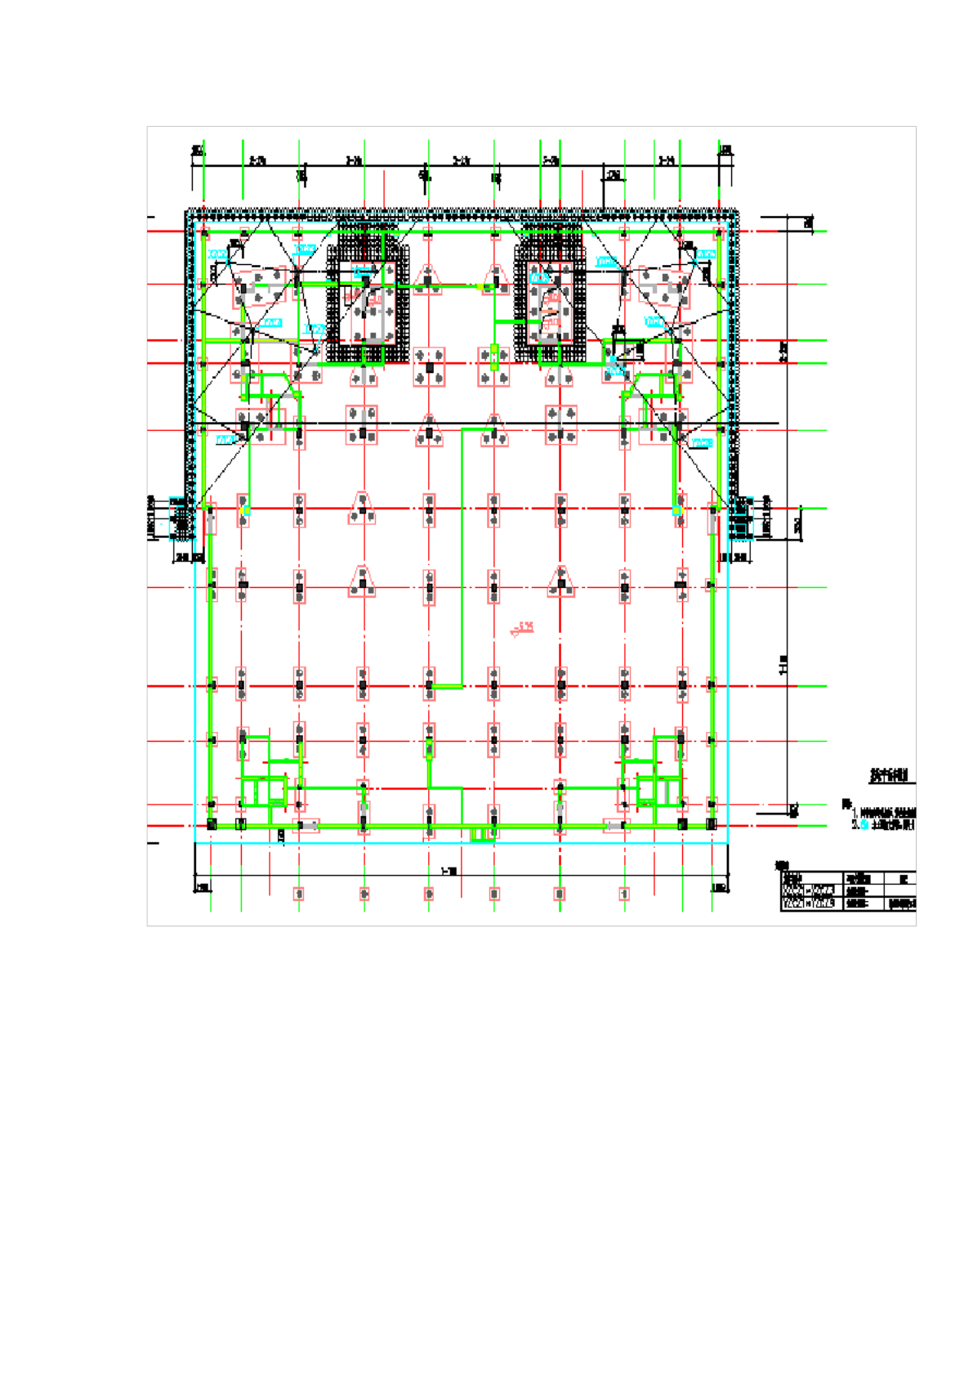
图 6 － 1 桩位布置图（包括工桩程、塔吊桩、围护桩)

7

院建筑工程分院毕业综合实训毕业论文（设计）4.1.1护筒冒水....................
的性能相适应。（ｂ)质保书复印件清晰，且应填写单位工程名称,使用部位、调拔数量及时间，经手人签字,原
）地逐步下沉,防止碰撞，放至设计标高后应立即固定。c．当提升导管时，必须防止钢筋笼被拔起。浇注混凝土
吊筋固定，并用桩机(或重物)连接牢固;另外加快砼灌注速度，缩短灌注时间,防止砼顶层进入钢筋笼时初凝，
浙江工业职业技术学院建筑工程分院 毕业综合实训毕业论文（设计）

二、钻孔灌注桩施工工艺及技术措施（根据苍南人民法院具 体分析总结）

2． 1 施工流程

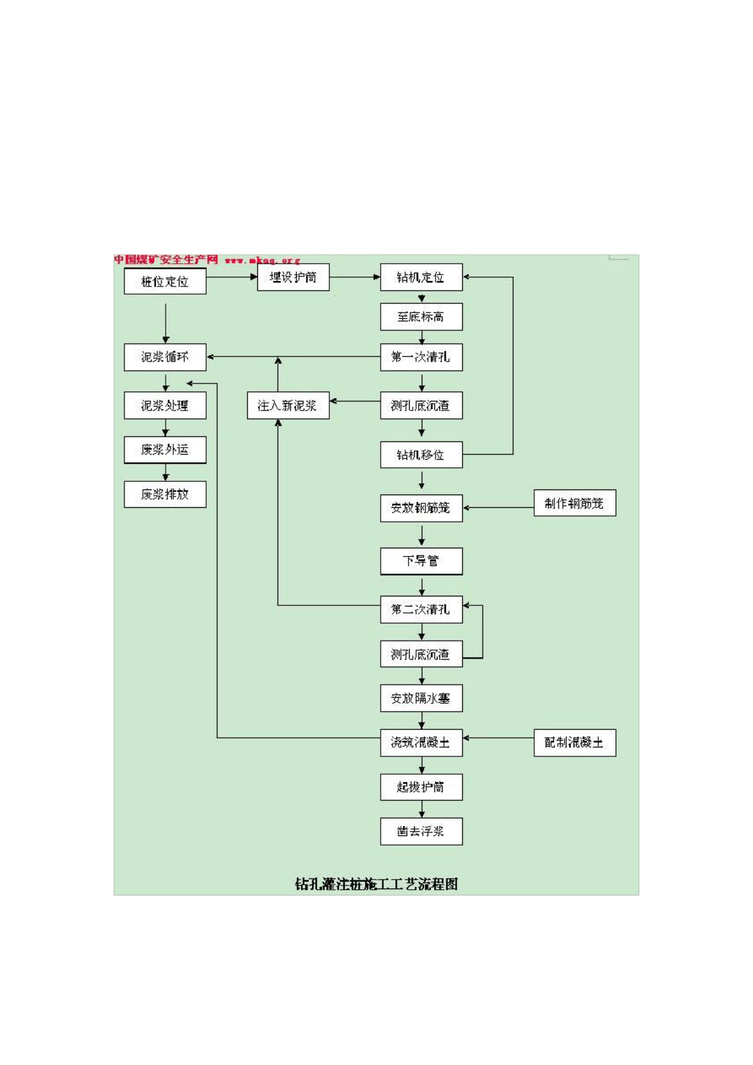
图６－ 2 钻孔灌注桩施工流程图

8

，容易酿成严重质量事。首先,在粘土地质中钻孔,缩颈现象时有发生，特别是在软塑、流塑状态土中钻孔，如施
土,粘土层中影响钻孔灌注承载力因素分析,接下来对该工程桩施工过程中出现的导管进水、钢筋笼上浮等事故问
减少沉降。３.1孔径不足形成的原因及对钻孔灌注桩承载能力的影响。孔径不足在工程实践中应严格控制,否则
告,严重不合格的泥皮，可使桩侧摩阻力降低5０%以上。3.2.2泥浆质量差，含砂率太高时,孔壁泥皮形成
浙江工业职业技术学院建筑工程分院 毕业综合实训毕业论文（设计）

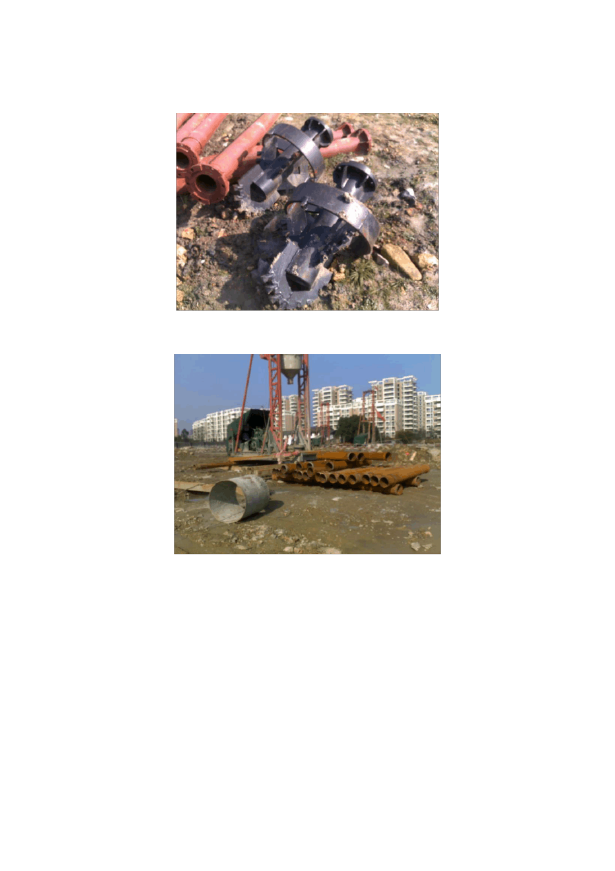
选用 XUD 回旋钻机：包括钻头、钻管、导管、护筒等。

图 6-3 钛合金钻头

图６－４ XUD 回旋钻机

2． 3 施工方法

２ .３ .1 测量定位

根据甲方提供的红线区和水准点资料， 由专职测量员用 J ２经纬 仪依照设计图纸建立轴线控制网， 并埋设永久性标志， 控制点尽量布 设在非施工区域,再依据设计图纸放置桩位。用水准仪测算其标高。

9

程分院毕业综合实训毕业论文（设计）结论钻孔灌注桩是一项隐蔽工程，具有施工难度大,工期长、造价高,也关
............错.....误..!未定义书签。２．3.6钢筋笼安放错误!未定义书签。２.3
3浙江工业职业技术学院建筑工程分院毕业综合实训毕业论文（设计）谢分院领导和老师给我们提供了良好的环境
料试验：a）.水泥错误!所采用的水泥必须合格，有正规的出厂合格证，当地水泥备案证。错误!所有进场水泥

浙江工业职业技术学院建筑工程分院 毕业综合实训毕业论文（设计）

２ .３ .2 埋设孔口护筒

孔口地层松散、松软,成孔孔口坍塌时，孔口埋设钢护筒护孔壁。 护筒施工:
ａ．护筒应坚实、不漏水。护筒入土较深时，宜以压重、振动、 锤击或辅以筒内除土等方法沉入。 护筒接头处要求内部无突出物， 能 耐拉、压。
b.护筒内径应比桩径稍大。护筒顶端至少应高出地面。

ｃ．护筒埋设后,四周需用粘土回填、压实，防止钻孔时浆液漏
失。
2.3． 3 成孔施工
ａ .成孔质量标准

表 2-1 成孔质量标准表

序 号  1  2 | 项 目  桩径允许偏差 d．  垂直度允许偏差(％)  桩位允许偏差 | 标 准  +0.10D  ≤1/10 ０  设计要求

ｂ．成孔操作要求
(a)钻机就位后将机架底盘调平，机杆与面架底盘垂直。

(ｂ)开钻时检查钻机叶片直径， 深度达到是首先自检,待自检合格
后报监理机构验收。
２.3.4 成孔验收

10

以上内容仅为本文档的试下载部分，为可阅读页数的一半内容。如要下载或阅读全文，请访问：https://d.book118.com/227142153020006033

